Управление образования МР Каякентский район.

Конкурс «Уроки Победы», посвященный 75 -летию Победы
в Великой Отечественной войне.

Номинация: «Лучший урок родного языка».

Автор: Исаева Эльмира Халилибрагимовна , учитель родного языка и литературы МКОУ «Утамышская СОШ»,село Утамыш, Каякентский район.

Дарсны темасы: «Топуракъ сёйлей» ( М-С.Ягьияевни повестине гере)
Уллу Ватан дав битгенли - 75 йыл.

Дарсны муратлары:
1.Уллу Ватан дав битгенли, 75 йыл битгенликни гьакъында айтмакъ.
М-С.Ягьияевни «Топуракъ сёйлей» деген асарыны идея маънасын чечив, аслу игитлени уьстюнде иш гёрюв,алдагъы дарсларда алгъан билимлерин беклешдирив. Повестни ахырынчы гесегин яшлагъа англатыв. Оьзбашына юрюлюген ахтарыв ишни натижасында янгылыкъланы уьйретив.
2.Оьзбашына билим алдырыв, гьакълашыв ва пайдалы маълумат топлав имканлыкъларын яшланы оьсдюрюв.
3.Яшланы тил культурасын артдырыв, чебер сезивню тарбиялав.

Къурулушуна гёре дарс - къошулчан дарс, янгы дарсны англатыв.

Дарсгъа тарыкъ алатлар: язывчуну портрети, журналлар, газетлер, дав опуракъ,суратлар,каъызлар ва башгъа тюрлю материллар; плакатларда шулай сатырлар:

«Бирев де унутулмагъан, бирзат да эсдентаймагъан»

«Дав» деген сёзню эшитсек, къаркъарабыз силкинип гете…»

1.Къурум мюгьлет.
Сынавун мекенлешдирив, токъташдырыв.
Уллу Ватан дав битгенли, 75 йыл бола. Утулмайгъан агьвалатлар - унутулмас игитлер. Тарихде болгъан ишлер бир де унутулмай.
Олар бизге суратлардан иржайып къарагъан.
Биз оланы унутмайбыз.
М-С.Ягьияевни «Топуракъ сёйлей» деген эсге алайыкъ, яшлар.
Класгъа соравлар:
«Топуракъ сейлей» деген асарны атын нечик англайсыз?
Нечикасардыр, журасынбелгилегиз? (повесть, роман, хабар)
Асарда не тема салынгъан?
Аслу игитлени келпетлерин не затдан билебиз?
Автор нечик къайдаланы къоллагъан?

Яшлар тюз жаваплар бере, бир-бир ерлерин ачыкъ эте.
( аста макъам согъула)
Муаллим охуй

« Дав» деген сёзню эшитсек, къаркъарабыз силкинип гете, башыбызгъа бир уллу таш тюшюп гетгенде йимик болабыз. Дав яшавну лап да багьалы, сыйлы байлыкъарын бузгъан, дюньяда яшайгъан адамланы къыргъан, инсанланы умутларын сёндюрген. Давну нечик башлангъаны гьакъда лакъырлашыв юрютюв.

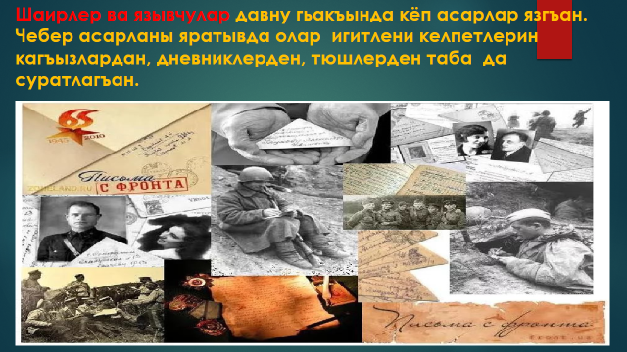
Муаллим. Яшлар, повестни аслу игитлери кимлердир?
- Николай , Сережа, Василий Игнатьевич, Раиса Петровна, яшлар.
-Дневникдеги ( давну ортакъчылары) : Командир, Галя, Петренко, Махарадзе ва башгъалары.
Дневник хабар бере.( яшланы ва уллуланы алдында проблемный сорав салына)
Табулгъан алатлар: совет каска ва немец автомат …….бизин терен ойгъа сала.
«Къызыл следопытлар» иш гёре.

Гьалиги заман булан тенглещдирив.( компаслар, белбавлар, каскалар,тюбеклер, автоматлар, финкалар,бош патронлар, таракъ, юзюк, тотуя къазан, къашыкълар…)
Немец планшет (папка) – ичинде дневник.
Бизин, барыбызны да, тюрлю ойлагъа сала.
Яшлар айталар.
Мини -сценарий герсетив «Раиса Петровна ва яшлар» ( 105-106 бетлеге гере)

4 март
Командир – Алимов Камал Исаевич
Валентина – шат къыз, «Уьч танкист» деген йырны йырлай бола.
( йыр салына «Уьч танкист») , яшлар да къошулуп йырлай.

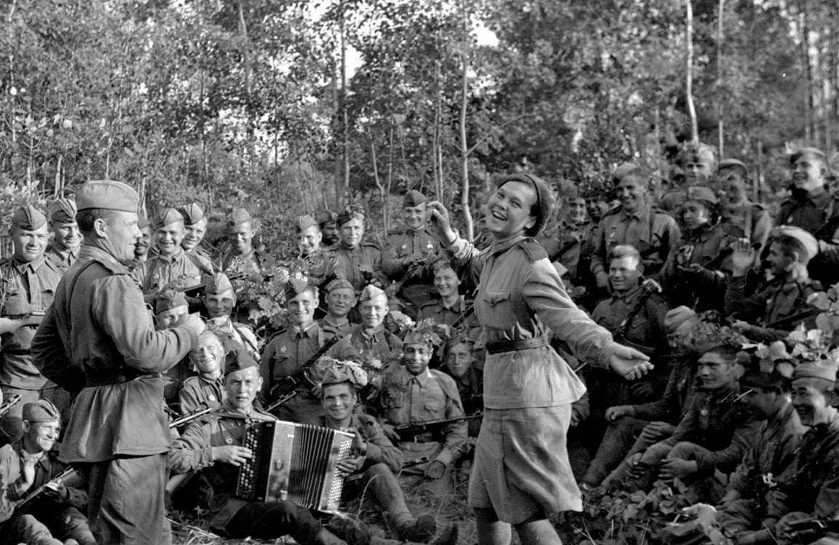

6 март
Разведчиклер самолет булан гюнбатышгъа (запад) багъып уча.

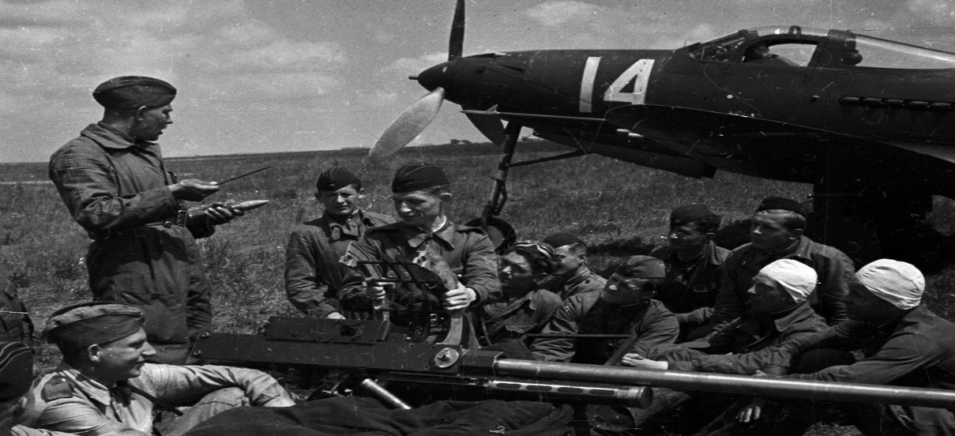

Разведчиклер, оланы борчу…
Индивид.тапшурув.
Разведчиклени гьагъында яшлагъа айры-айры тапшурув берилген
( гьарисини гьакъында айталар)

Егор Петренко – украинлы улан, 21 йыли мбола…
Кулумбек – спортсмен, миномет взводну командири...
Георгий Махарадзе – жагьил улан, мыйыкълы яш…
Васильев Семён – сержант, пехота…
Иван Драчев– снайпер, йыбавчу улан…
Роман Мельников – младший лейтенант, парашютист…
Уразаев Рагьмат – уьзбек, барындан да уллусу…
Али– дагъыстанлы, гьар затгъа бажарывлу улан…

Яшланы бириси суратгъа къарап хабарлай.
Разведчиклени борчу - разведка этип, немецлени оборонасын билмек…

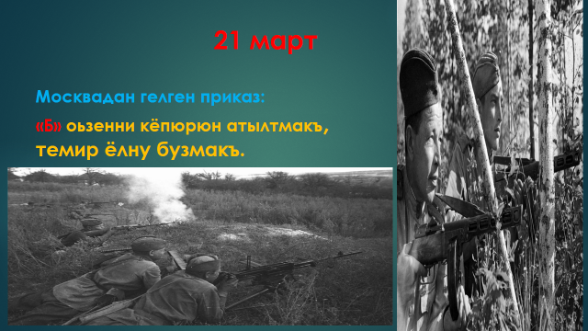

23 март
Яшланы бириси хабарлай
Взрывчаткалар табула, разведчиклер оьзенден тез чыкъма герек. Онгайлы ер табып, олар токътай…

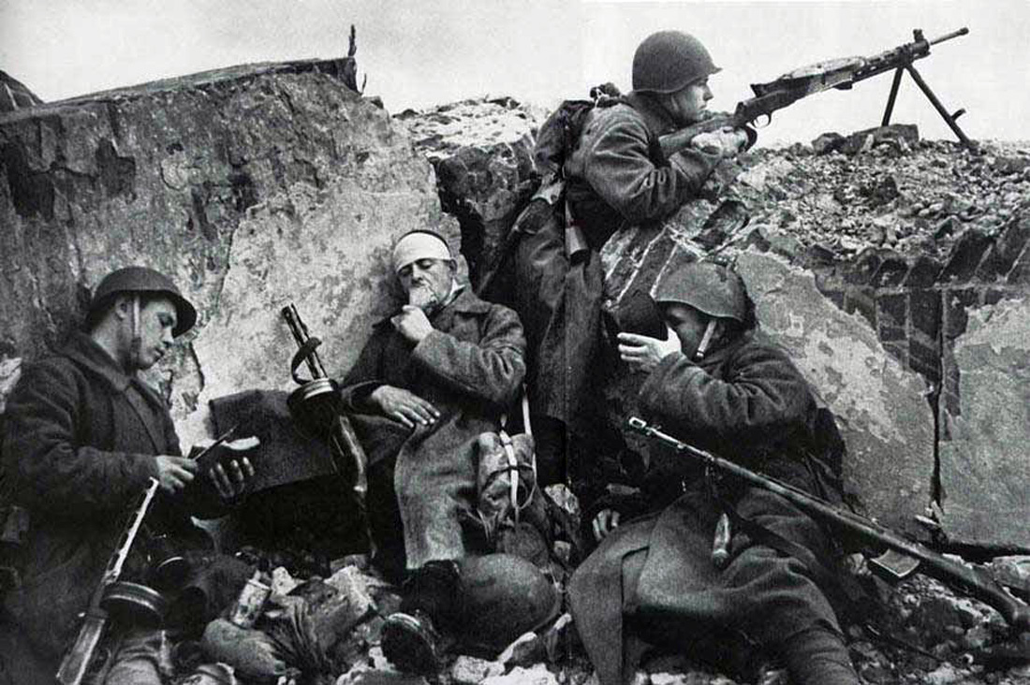

25 март
Къатты дав юрюле, савутлар кемий…
Валентинаны командирге сораву…
Суратгъа къарап, яшланы бириси хабарлай.
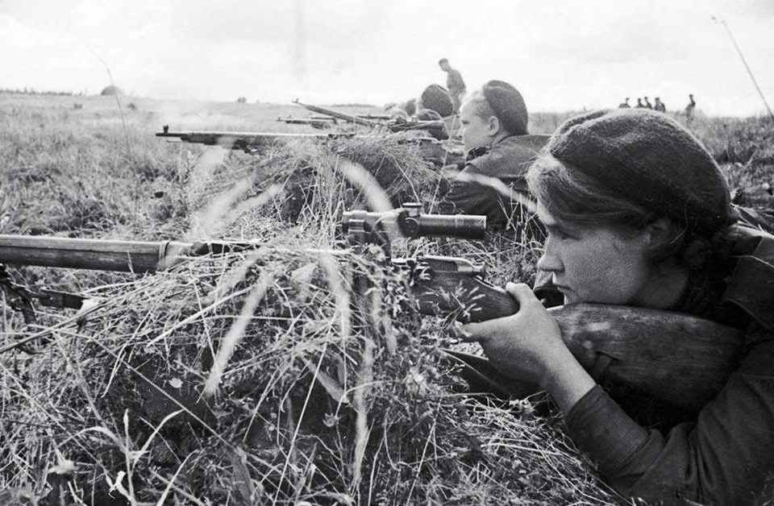

Янгылыкъ ачылыв.
28 март( дневникден маълуматлар берив)

Савутлар кемий, ашарлыкъ аз бола, душманны буса савуту, гючю кеп. Олар бизин солдатланы къуршавгъа ала.
Командир барысын да жыйып сейлей, гьар ким бир патрон къойма тарыкъны англата. Ол дневникге болуп турагъан ишлени яза, Валя огъар кеп къарай, гелип янына сёйлей.
Ахырда, Михаил этген иш ачыкъ бола…
Игитлени атлары токъташдырыла.
Беклешдирив
Китапдан бир гесекни охумакъ. Къызардашлары яшлагъа баракалла билдире.
Бет 126 (Таныш болув)
Муаллимни сейлевю. Синквейн къурув «Дав» темагъа гере
1.Дав.
2.Уллу Ватан
3.Якъламакъ, жанын бермек, уьст гелмек.
4.Дав инсанлагъа къайгъы ва зарал гелтире.
5. Уьстюнлюк.
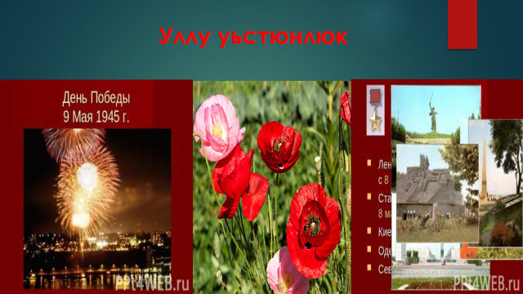

Бирев де унутулмагъан, бирз ат да эсден таймагъан.
( Яшлар муаллим булан йырлай)
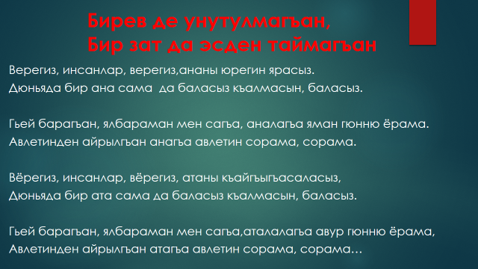
«Мармар таш» йырлана дискден, слайд ачыла.
Бу ерде муаллим «Ананы генгюревю» деген шиърусун охуй.
(Ананы уьч уландан бири сама сав къалмагъан)
Бизин юрт булан байлавлу иш юрютюв.
Бизин юртлулардан кимлени билесиз давну ортакъчыларындан?
Яшлар жааваплар бере.( Бизин юртдан да эки юзге ювукъ адамг енгюллю кюйде давгъа гетген.Шоланы арсындан : Муслим Эльдерханов, Ш.Ильясов, И.Мустафаев, А.Абдуллабеков, Къ.Гьажиев, М.Будайчиев, А.Гьажиев ва башгъалары.
«Бизин юртлу уланлар – давну ортакъчылары»
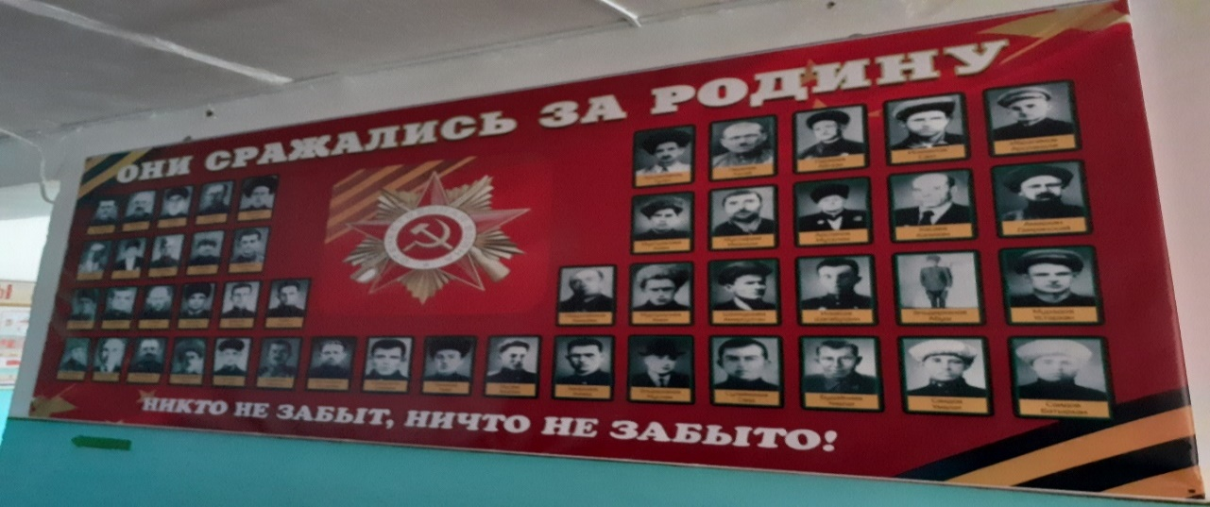

Яшланы бириси Ибрагимов Умар хабарлай.
К.Ибрагимов – мени улланамны атасы, давда болгъан.
Оьтемиш орта школаны охувчулары гьар йыл эсделикни алдында 9-нчу май байрамны арив оьтгере. ( слайд ачыла – видеогёрюнюш)

Рефлексия.
Яшлар сиз дарсны не ерин ушатдыгъыз?
Къайсы ерде четимликлер ёлукъду?
- Дарсны ушатдыкъ, айрокъда разведчиклени гьакъында хабарлавда.
- Герюнюш яшлар булан Раиса Петровна ишлейген заманы.
Йырлар бек къужурлу эди, макъамгъа тынглайгъаныкъ дагъы да яхшы болду.
Игитлени атлары кекдеги юлдузлардай сёнмей, юреклерибизде къала.
Кёп савболугъуз, яшлар.
Уьйге ишни язып аласыз.
«Мени уллутам – давну ортакъчысы» деген темагъа сочинение язмакъ.

